### 3月30日动态

入园篇

今日来园23位小朋友，有2位小朋友请假。今天植物角的羊水仙开了，孩子们入园以后都喜欢站在花盆那边欣赏一会儿，再放物品洗手喝牛奶。

集体游戏篇

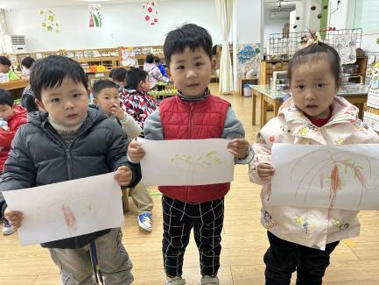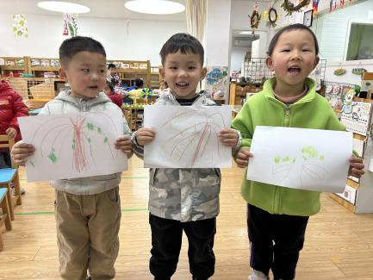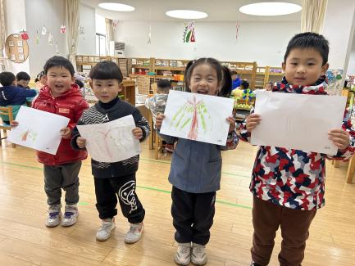

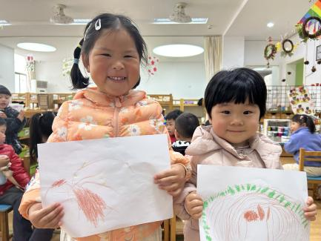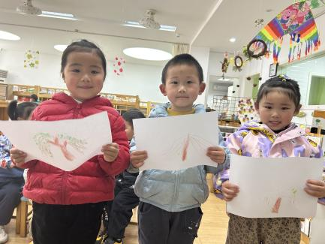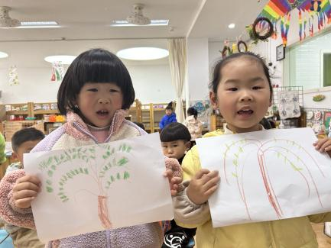

、

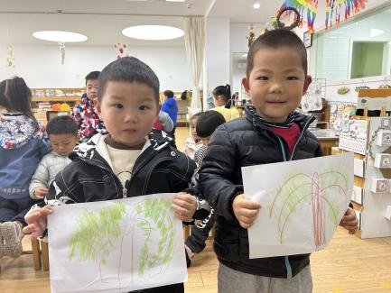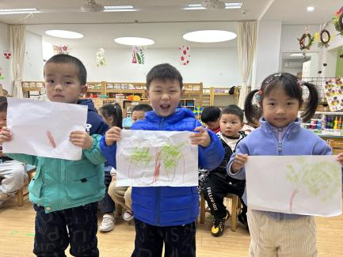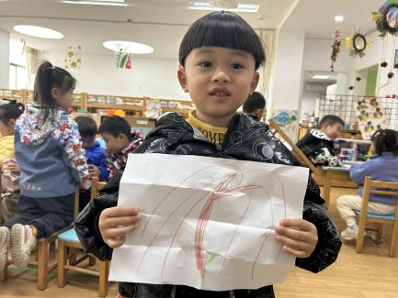

本次活动是命题绘画，让幼儿绘画长线条和曲线组合的有方向性的柳枝。柳树的主要的外形特征有粗粗的树干，从树干上有长出树枝，树枝上又长着长长的柳条，每一根柳条上长了许多椭圆形的叶子。

温馨提示

最近天气温差较大，小朋友们容易感冒咳嗽，爸爸妈妈要及时给小朋友增减衣物哦，请假在家休息的小朋友要及时照顾好自己的身体，多喝水哦！

1.为孩子准备好汗巾，防止感冒。

2.鼓励孩子自主如厕后自己拿纸擦屁屁哦。

3，依然有宝宝鞋子衣服穿反，回家也要鼓励孩子自己穿脱衣物哦。